ТУРБУЛЕНТНОЕ ПЕРЕМЕШИВАНИЕ НЬЮТОНОВСКОЙ И НЕНЬЮТОНОВСКИХ ЖИДКОСТЕЙ
В УСЛОВИЯХ МИКРОГРАВИТАЦИИ

А.Н. Долуденко, Э.Е. Сон

Объединенный институт высоких температур РАН, Москва

Течения сред со сложной реологией представляют собой важный класс фундаментальных и прикладных задач. Области применения включают в себя химическую, металлургическую, пищевую промышленности и другие области. На практике такое поведение жидкостей проявляется повсеместно, и можно привести множество примеров: жидкие цементные растворы, тонкие суспензии, растворы различных полимерных соединений, лава, пластилин, тяжелые нефти, лавины, косметические кремы и гели, жидкий шоколад и различные пасты, даже человеческая кровь является вязкопластической жидкостью. Наличие у неньютоновских жидкостей разнообразных свойств, отличающих их от ньютоновских, объясняется особенностями их молекулярных структур и внутренних, молекулярных движений.
В работе рассматривается неустойчивость Релея-Тейлора (РТ) вязкопластической, дилатантной и псевдопластической жидкостей. В качестве эффективной модели реологических, в том числе пластических, эффектов вязкопластической жидкости принята модель Бингама (БМ) [1]. В численном моделировании рассматривается многомодовое возмущение поля скорости контактной поверхности между двумя жидкостям. Главной целью работы является построение численной трехмерной модели и получение связи между развитием неустойчивости и характерными свойствами неньютоновских жидкостей.

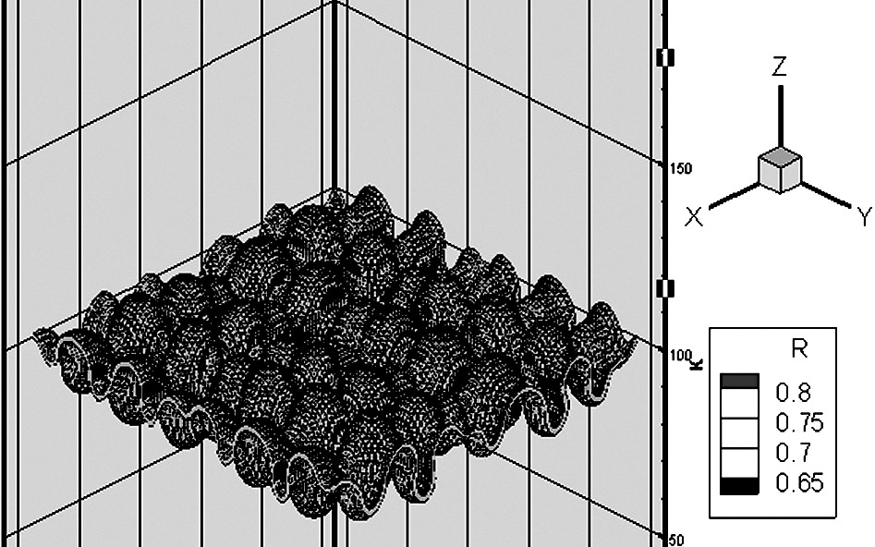 | 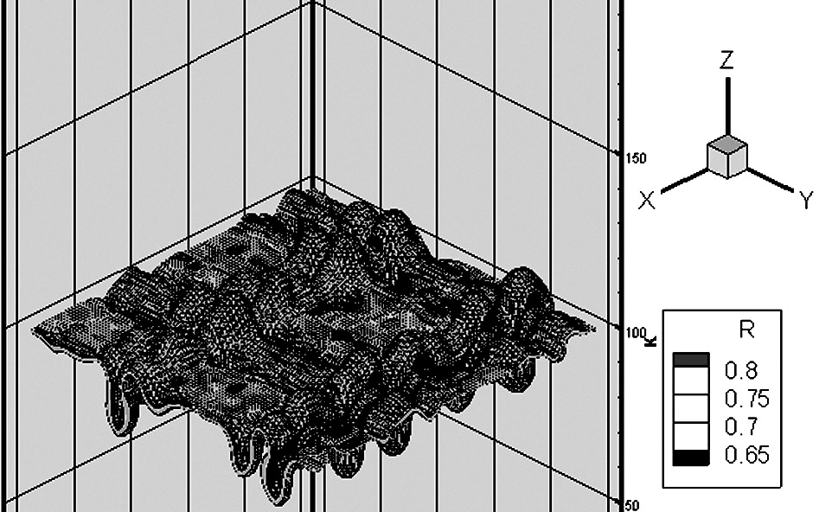
а) | б)
Рис. 1. Всплытие пузырей а) ньютоновской жидкости б) бингамовской жидкости на малых временах развития неустойчивости Релея-Тейлора. Многомодовое возмущение поля скорости контактной границы.

Кроме того неустойчивость Релея-Тейлора ньютоновской и неньютоновских сред рассматривается в трехмерной геометрии с многомодовым возмущением контактной границы в области микрогравитации. Каковы различия между ньютоновской, вязкопластической, дилатантной и всеводпластической жидкостями с точки зрения неустойчивости в условиях микрогравитации (на рис. 1 а) и б), например, представлены моменты начала развития неустойчивости для ньютоновской и вязкопластической жидкости в условиях нормальной величины ускорения свободного падения)?
В приближении "глубокой воды", пренебрегая вязкостными и поверхностными эффектами, ширина слоя смешения растет по закону
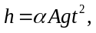
где – ускорение, – время, – число Атвуда. Для ньютоновской жидкости коэффициент известен из экспериментов. Его значение колеблется в интервале от 0,05 до 0,09. Для жидкости Бингама, например, это значение гораздо меньше и зависит от порогового напряжения сдвига.
Таким образом, в работе представлены результаты численного моделирования смешения двух жидкостей с различной реологией, плотность которых отличается в два раза. Были получены коэффициенты турбулентного перемешивания в многомодовой постановке задачи для бингамовской, дилатантной и псевдопластической жидкостей.

ЛИТЕРАТУРА
1. Wang X., Gordaninejad F. Flow analysis of ﬁeld–controllable, electro and magneto–rheological ﬂuids using Herschel–Bulkley model // Journal of Intelligent Materials, Systems and Structures.— 1999.— Vol. 10, no.8.— Pp. 601 – 608.

